ANOVA cidadania ~ area.de.conhecimento

Geiser C. Challco [geiser@usp.br](mailto:geiser@usp.br)

* Report as Word format: <factorialAnova.docx>
* Report as LaTex format: <factorialAnova.tex>

## Initial Data and Preprocessing

R script: <factorialAnova.R> Inital data: <data.csv>

### Summary statistics of the initial data

get_summary_stats(group_by(dat, `area.de.conhecimento`), type ="common")

## # A tibble: 8 x 11  
## area.de.conheci… variable n min max median iqr mean sd  
## <fct> <chr> <dbl> <dbl> <dbl> <dbl> <dbl> <dbl> <dbl>  
## 1 Ciências Agrári… cidadan… 28 1.33 4.5 2.17 0.708 2.15 0.659  
## 2 Ciências Biológ… cidadan… 22 1.5 3.67 2.17 1.08 2.28 0.693  
## 3 Ciências da Saú… cidadan… 65 1.17 4.83 2.33 0.833 2.50 0.75   
## 4 Ciências Exatas… cidadan… 48 1.33 4 2.5 1 2.50 0.737  
## 5 Ciências Humanas cidadan… 45 1.17 4.5 2.5 0.833 2.61 0.781  
## 6 Ciências Sociai… cidadan… 53 1 3.67 2.33 0.833 2.43 0.642  
## 7 Engenharias cidadan… 31 1 3.5 2.17 1.17 2.24 0.644  
## 8 Linguística/Let… cidadan… 32 1.5 4.83 2.75 1.04 2.85 0.751  
## # … with 2 more variables: se <dbl>, ci <dbl>

## Check Assumptions

### Identifying outliers

Outliers tend to increase type-I error probability, and they decrease the calculated F statistic in ANOVA resulting in a lower chance of reject the null hypothesis.

* Identified outliers using rstatix

identify_outliers(group_by(dat, `area.de.conhecimento`), `cidadania`)

## # A tibble: 7 x 5  
## area.de.conhecimento ID cidadania is.outlier is.extreme  
## <fct> <fct> <dbl> <lgl> <lgl>   
## 1 Ciências Agrárias Obs160 3.5 TRUE FALSE   
## 2 Ciências Agrárias Obs166 4.5 TRUE TRUE   
## 3 Ciências da Saúde Obs282 4.5 TRUE FALSE   
## 4 Ciências da Saúde Obs283 4.17 TRUE FALSE   
## 5 Ciências da Saúde Obs322 4.83 TRUE FALSE   
## 6 Ciências Humanas Obs20 4.33 TRUE FALSE   
## 7 Ciências Humanas Obs188 4.5 TRUE FALSE

* Identified outliers through Boxplots

Boxplot(`cidadania` ~ `area.de.conhecimento`, data = dat, id = list(n = Inf))

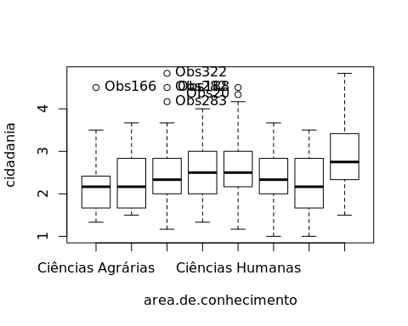

## [1] "Obs166" "Obs282" "Obs283" "Obs322" "Obs20" "Obs188"

### Removing outliers from the data

outliers <- c("Obs20","Obs160","Obs166","Obs188","Obs282","Obs283","Obs322")  
rdat <- dat[!dat[["ID"]] %in% outliers,] # table without outliers

Outliers table

|  |  |  |  |
| --- | --- | --- | --- |
|  | ID | area.de.conhecimento | cidadania |
| Obs20 | Obs20 | Ciências Humanas | 4.333333 |
| Obs160 | Obs160 | Ciências Agrárias | 3.500000 |
| Obs166 | Obs166 | Ciências Agrárias | 4.500000 |
| Obs188 | Obs188 | Ciências Humanas | 4.500000 |
| Obs282 | Obs282 | Ciências da Saúde | 4.500000 |
| Obs283 | Obs283 | Ciências da Saúde | 4.166667 |
| Obs322 | Obs322 | Ciências da Saúde | 4.833333 |

### Normality assumption

**Observation**:

As sample sizes increase, ANOVA remains a valid test even with the violation of normality [1, 2]. According to the central limit theorem, the sampling distribution tends to be normal if the sample is large enough (n > 30). Therefore, we performed ANOVA with large samples as follows:

* In cases with the sample size greater than 30 (n > 30), we adopted a significance level of p < 0.01 instead a significance level of p < 0.05.
* For samples with n > 50 observation, we adopted D’Agostino-Pearson test that offers better accuracy for larger samples [3].
* For samples’ size between n > 100 and n <= 200, we ignored both tests (Shapiro and D’Agostino-Persons), and our decision of normality were based only in the interpretation of QQ-plots and histograms because these tests tend to be too sensitive with values greater than 200 [3].
* For samples with n > 200 observation, we ignore the normality assumption based on the central theorem limit, and taking only into account the homogeneity assumption.

#### Checking normality assumption in the residual model

mdl <- lm(`cidadania` ~ `area.de.conhecimento`, data = rdat)  
normality_test(residuals(mdl))

## n statistic method p p.signif normality  
## 1 317 6.10095 D'Agostino 0.04733643 ns -

The QQ plot used to evaluate normality assumption

qqPlot(residuals(mdl))

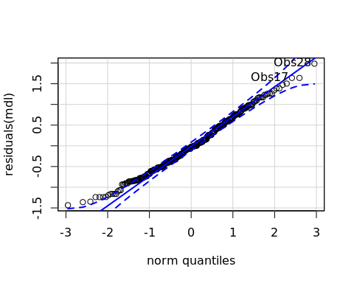

## Obs28 Obs17   
## 25 15

#### Checking normality assumption for each group

normality_test_at(group_by(rdat, `area.de.conhecimento`), "cidadania")

## variable area.de.conhecimento n statistic  
## 1 cidadania Ciências Agrárias 26 0.9402270  
## 2 cidadania Ciências Biológicas 22 0.9053438  
## Omnibus Test cidadania Ciências da Saúde 62 0.1232339  
## 11 cidadania Ciências Exatas e da Terra 48 0.9582129  
## 12 cidadania Ciências Humanas 43 0.9648051  
## Omnibus Test1 cidadania Ciências Sociais Aplicadas 53 1.1306457  
## 13 cidadania Engenharias 31 0.9617330  
## 14 cidadania Linguística/Letras e Artes 32 0.9480897  
## method p p.signif normality  
## 1 Shapiro-Wilk 0.13599788 ns YES  
## 2 Shapiro-Wilk 0.03807448 * NO  
## Omnibus Test D'Agostino 0.94024297 ns YES  
## 11 Shapiro-Wilk 0.08548516 ns YES  
## 12 Shapiro-Wilk 0.20727100 ns YES  
## Omnibus Test1 D'Agostino 0.56817669 ns YES  
## 13 Shapiro-Wilk 0.32402466 ns YES  
## 14 Shapiro-Wilk 0.12718163 ns YES

* QQ plot in the **area.de.conhecimento**: “Ciências Agrárias”

qqPlot( ~ `cidadania`, data = rdat[which(rdat["area.de.conhecimento"] == "Ciências Agrárias"),])

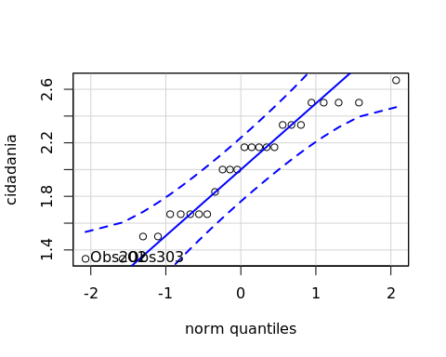

## Obs202 Obs303   
## 19 24

* QQ plot in the **area.de.conhecimento**: “Ciências Biológicas”

qqPlot( ~ `cidadania`, data = rdat[which(rdat["area.de.conhecimento"] == "Ciências Biológicas"),])

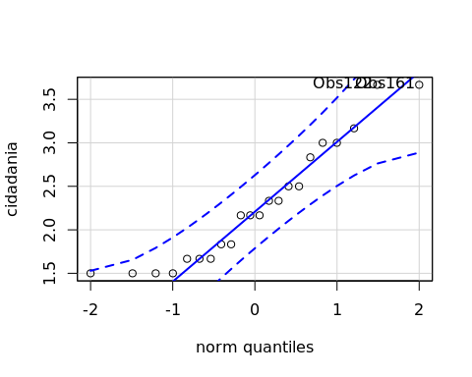

## Obs122 Obs161   
## 6 10

* QQ plot in the **area.de.conhecimento**: “Ciências da Saúde”

qqPlot( ~ `cidadania`, data = rdat[which(rdat["area.de.conhecimento"] == "Ciências da Saúde"),])

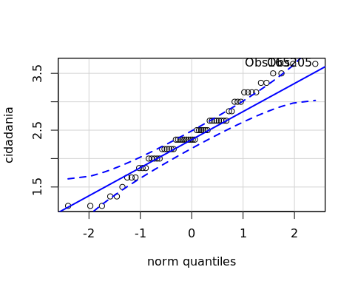

## Obs165 Obs205   
## 23 35

* QQ plot in the **area.de.conhecimento**: “Ciências Exatas e da Terra”

qqPlot( ~ `cidadania`, data = rdat[which(rdat["area.de.conhecimento"] == "Ciências Exatas e da Terra"),])

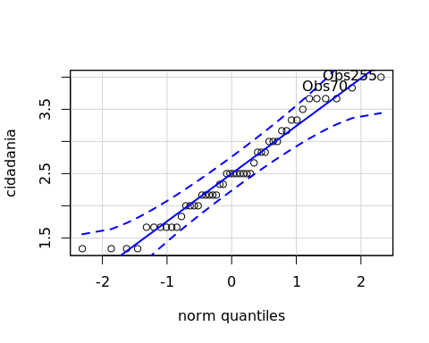

## Obs255 Obs70   
## 36 11

* QQ plot in the **area.de.conhecimento**: “Ciências Humanas”

qqPlot( ~ `cidadania`, data = rdat[which(rdat["area.de.conhecimento"] == "Ciências Humanas"),])

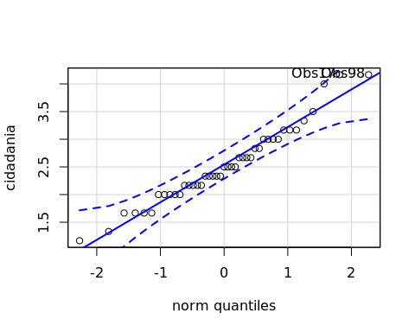

## Obs17 Obs98   
## 2 19

* QQ plot in the **area.de.conhecimento**: “Ciências Sociais Aplicadas”

qqPlot( ~ `cidadania`, data = rdat[which(rdat["area.de.conhecimento"] == "Ciências Sociais Aplicadas"),])

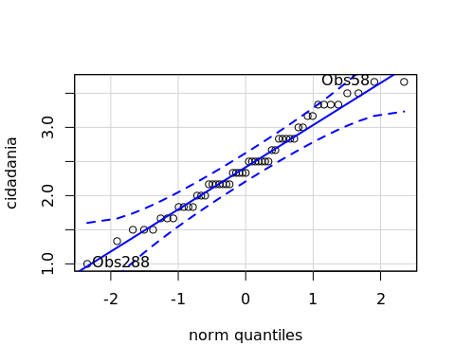

## Obs288 Obs58   
## 46 18

* QQ plot in the **area.de.conhecimento**: “Engenharias”

qqPlot( ~ `cidadania`, data = rdat[which(rdat["area.de.conhecimento"] == "Engenharias"),])

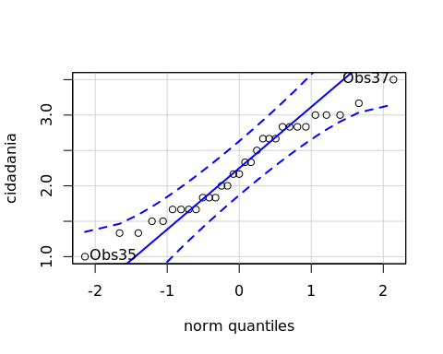

## Obs37 Obs35   
## 4 2

* QQ plot in the **area.de.conhecimento**: “Linguística/Letras e Artes”

qqPlot( ~ `cidadania`, data = rdat[which(rdat["area.de.conhecimento"] == "Linguística/Letras e Artes"),])

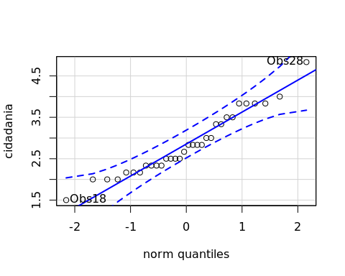

## Obs28 Obs18   
## 3 2

#### Removing data that affect normality

non.normal <- c("Obs133")  
sdat <- rdat[!rdat[["ID"]] %in% non.normal,] # table without non-normal and outliers

Non-normal data table

|  |  |  |  |
| --- | --- | --- | --- |
|  | ID | area.de.conhecimento | cidadania |
| Obs133 | Obs133 | Ciências Biológicas | 1.5 |

#### Performing normality test without data that affect normality

mdl <- lm(`cidadania` ~ `area.de.conhecimento`, data = sdat)  
normality_test(residuals(mdl))

|  |  |  |  |  |  |
| --- | --- | --- | --- | --- | --- |
| n | statistic | method | p | p.signif | normality |
| 316 | 5.9405 | D’Agostino | 0.0513 | ns | - |

normality_test_at(group_by(sdat, `area.de.conhecimento`), "cidadania")

|  |  |  |  |  |  |  |  |
| --- | --- | --- | --- | --- | --- | --- | --- |
| variable | area.de.conhecimento | n | statistic | method | p | p.signif | normality |
| cidadania | Ciências Agrárias | 26 | 0.9402 | Shapiro-Wilk | 0.136 | ns | YES |
| cidadania | Ciências Biológicas | 21 | 0.9161 | Shapiro-Wilk | 0.0724 | ns | YES |
| cidadania | Ciências da Saúde | 62 | 0.1232 | D’Agostino | 0.9402 | ns | YES |
| cidadania | Ciências Exatas e da Terra | 48 | 0.9582 | Shapiro-Wilk | 0.0855 | ns | YES |
| cidadania | Ciências Humanas | 43 | 0.9648 | Shapiro-Wilk | 0.2073 | ns | YES |
| cidadania | Ciências Sociais Aplicadas | 53 | 1.1306 | D’Agostino | 0.5682 | ns | YES |
| cidadania | Engenharias | 31 | 0.9617 | Shapiro-Wilk | 0.324 | ns | YES |
| cidadania | Linguística/Letras e Artes | 32 | 0.9481 | Shapiro-Wilk | 0.1272 | ns | YES |

QQ plot in the residual model without data that affect normality

qqPlot(residuals(mdl))

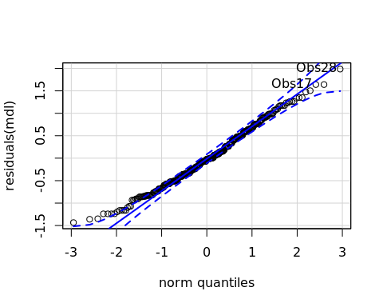

## Obs28 Obs17   
## 25 15

* QQ plot in the **area.de.conhecimento**: “Ciências Agrárias”

qqPlot( ~ `cidadania`, data = sdat[which(sdat["area.de.conhecimento"] == "Ciências Agrárias"),])



## Obs202 Obs303   
## 19 24

* QQ plot in the **area.de.conhecimento**: “Ciências Biológicas”

qqPlot( ~ `cidadania`, data = sdat[which(sdat["area.de.conhecimento"] == "Ciências Biológicas"),])

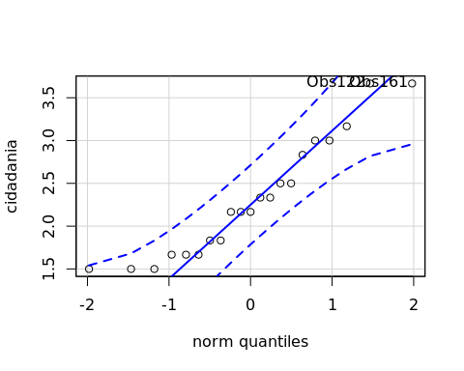

## Obs122 Obs161   
## 6 9

* QQ plot in the **area.de.conhecimento**: “Ciências da Saúde”

qqPlot( ~ `cidadania`, data = sdat[which(sdat["area.de.conhecimento"] == "Ciências da Saúde"),])



## Obs165 Obs205   
## 23 35

* QQ plot in the **area.de.conhecimento**: “Ciências Exatas e da Terra”

qqPlot( ~ `cidadania`, data = sdat[which(sdat["area.de.conhecimento"] == "Ciências Exatas e da Terra"),])



## Obs255 Obs70   
## 36 11

* QQ plot in the **area.de.conhecimento**: “Ciências Humanas”

qqPlot( ~ `cidadania`, data = sdat[which(sdat["area.de.conhecimento"] == "Ciências Humanas"),])



## Obs17 Obs98   
## 2 19

* QQ plot in the **area.de.conhecimento**: “Ciências Sociais Aplicadas”

qqPlot( ~ `cidadania`, data = sdat[which(sdat["area.de.conhecimento"] == "Ciências Sociais Aplicadas"),])



## Obs288 Obs58   
## 46 18

* QQ plot in the **area.de.conhecimento**: “Engenharias”

qqPlot( ~ `cidadania`, data = sdat[which(sdat["area.de.conhecimento"] == "Engenharias"),])



## Obs37 Obs35   
## 4 2

* QQ plot in the **area.de.conhecimento**: “Linguística/Letras e Artes”

qqPlot( ~ `cidadania`, data = sdat[which(sdat["area.de.conhecimento"] == "Linguística/Letras e Artes"),])



## Obs28 Obs18   
## 3 2

### Homogeneity of variance assumption

levene_test(sdat, `cidadania` ~ `area.de.conhecimento`)

|  |  |  |  |  |
| --- | --- | --- | --- | --- |
| df1 | df2 | statistic | p | p.signif |
| 7 | 308 | 1.417 | 0.1977 | ns |

From the output above, non-significant difference indicates homogeneity of variance in the different groups (Signif. codes: 0 **** 0.0001 *** 0.001 ** 0.01 * 0.05 ns 1).

## Computation ANOVA

res.aov <- anova_test(sdat, `cidadania` ~ `area.de.conhecimento`, type = 2, effect.size = 'ges', detailed = T)  
get_anova_table(res.aov)

## Coefficient covariances computed by hccm()

|  |  |  |  |  |  |  |  |  |
| --- | --- | --- | --- | --- | --- | --- | --- | --- |
| Effect | SSn | SSd | DFn | DFd | F | p | p<.05 | ges |
| area.de.conhecimento | 12.222 | 133.352 | 7 | 308 | 4.033 | 3e-04 | * | 0.084 |

## Post-hoct Tests (Pairwise Comparisons)

* Estimated marginal means for **area.de.conhecimento**

(emm[["area.de.conhecimento"]] <- emmeans_test(sdat, `cidadania` ~ `area.de.conhecimento`, p.adjust.method = "bonferroni", detailed = T))

|  |  |  |  |  |  |  |  |  |  |  |  |
| --- | --- | --- | --- | --- | --- | --- | --- | --- | --- | --- | --- |
| .y. | group1 | group2 | estimate | se | df | conf.low | conf.high | statistic | p | p.adj | p.adj.signif |
| cidadania | Ciências Agrárias | Ciências Biológicas | -0.3046 | 0.1931 | 308 | -0.6845 | 0.0752 | -1.5780 | 0.1156 | 1 | ns |
| cidadania | Ciências Agrárias | Ciências da Saúde | -0.3931 | 0.1537 | 308 | -0.6956 | -0.0906 | -2.5569 | 0.0110 | 0.3091 | ns |
| cidadania | Ciências Agrárias | Ciências Exatas e da Terra | -0.4837 | 0.1602 | 308 | -0.7990 | -0.1684 | -3.0189 | 0.0027 | 0.077 | ns |
| cidadania | Ciências Agrárias | Ciências Humanas | -0.5143 | 0.1635 | 308 | -0.8360 | -0.1927 | -3.1463 | 0.0018 | 0.0508 | ns |
| cidadania | Ciências Agrárias | Ciências Sociais Aplicadas | -0.4211 | 0.1575 | 308 | -0.7311 | -0.1111 | -2.6731 | 0.0079 | 0.2216 | ns |
| cidadania | Ciências Agrárias | Engenharias | -0.2237 | 0.1750 | 308 | -0.5681 | 0.1206 | -1.2786 | 0.2020 | 1 | ns |
| cidadania | Ciências Agrárias | Linguística/Letras e Artes | -0.8361 | 0.1737 | 308 | -1.1780 | -0.4943 | -4.8128 | 0.0000 | 1e-04 | **** |
| cidadania | Ciências Biológicas | Ciências da Saúde | -0.0885 | 0.1661 | 308 | -0.4154 | 0.2384 | -0.5324 | 0.5948 | 1 | ns |
| cidadania | Ciências Biológicas | Ciências Exatas e da Terra | -0.1791 | 0.1722 | 308 | -0.5178 | 0.1597 | -1.0402 | 0.2991 | 1 | ns |
| cidadania | Ciências Biológicas | Ciências Humanas | -0.2097 | 0.1752 | 308 | -0.5544 | 0.1350 | -1.1969 | 0.2323 | 1 | ns |
| cidadania | Ciências Biológicas | Ciências Sociais Aplicadas | -0.1165 | 0.1697 | 308 | -0.4504 | 0.2173 | -0.6867 | 0.4928 | 1 | ns |
| cidadania | Ciências Biológicas | Engenharias | 0.0809 | 0.1860 | 308 | -0.2850 | 0.4468 | 0.4350 | 0.6638 | 1 | ns |
| cidadania | Ciências Biológicas | Linguística/Letras e Artes | -0.5315 | 0.1848 | 308 | -0.8951 | -0.1679 | -2.8762 | 0.0043 | 0.1205 | ns |
| cidadania | Ciências da Saúde | Ciências Exatas e da Terra | -0.0906 | 0.1265 | 308 | -0.3395 | 0.1583 | -0.7163 | 0.4744 | 1 | ns |
| cidadania | Ciências da Saúde | Ciências Humanas | -0.1212 | 0.1306 | 308 | -0.3782 | 0.1357 | -0.9283 | 0.3540 | 1 | ns |
| cidadania | Ciências da Saúde | Ciências Sociais Aplicadas | -0.0280 | 0.1231 | 308 | -0.2703 | 0.2142 | -0.2279 | 0.8199 | 1 | ns |
| cidadania | Ciências da Saúde | Engenharias | 0.1694 | 0.1447 | 308 | -0.1155 | 0.4542 | 1.1701 | 0.2429 | 1 | ns |
| cidadania | Ciências da Saúde | Linguística/Letras e Artes | -0.4430 | 0.1432 | 308 | -0.7249 | -0.1612 | -3.0934 | 0.0022 | 0.0605 | ns |
| cidadania | Ciências Exatas e da Terra | Ciências Humanas | -0.0306 | 0.1382 | 308 | -0.3025 | 0.2413 | -0.2215 | 0.8248 | 1 | ns |
| cidadania | Ciências Exatas e da Terra | Ciências Sociais Aplicadas | 0.0626 | 0.1311 | 308 | -0.1954 | 0.3205 | 0.4772 | 0.6336 | 1 | ns |
| cidadania | Ciências Exatas e da Terra | Engenharias | 0.2600 | 0.1516 | 308 | -0.0384 | 0.5583 | 1.7147 | 0.0874 | 1 | ns |
| cidadania | Ciências Exatas e da Terra | Linguística/Letras e Artes | -0.3524 | 0.1502 | 308 | -0.6479 | -0.0569 | -2.3469 | 0.0196 | 0.5477 | ns |
| cidadania | Ciências Humanas | Ciências Sociais Aplicadas | 0.0932 | 0.1350 | 308 | -0.1726 | 0.3589 | 0.6899 | 0.4908 | 1 | ns |
| cidadania | Ciências Humanas | Engenharias | 0.2906 | 0.1550 | 308 | -0.0145 | 0.5956 | 1.8743 | 0.0618 | 1 | ns |
| cidadania | Ciências Humanas | Linguística/Letras e Artes | -0.3218 | 0.1536 | 308 | -0.6241 | -0.0196 | -2.0950 | 0.0370 | 1 | ns |
| cidadania | Ciências Sociais Aplicadas | Engenharias | 0.1974 | 0.1488 | 308 | -0.0954 | 0.4902 | 1.3268 | 0.1856 | 1 | ns |
| cidadania | Ciências Sociais Aplicadas | Linguística/Letras e Artes | -0.4150 | 0.1473 | 308 | -0.7049 | -0.1251 | -2.8172 | 0.0052 | 0.1444 | ns |
| cidadania | Engenharias | Linguística/Letras e Artes | -0.6124 | 0.1658 | 308 | -0.9387 | -0.2861 | -3.6931 | 0.0003 | 0.0073 | ** |

## Descriptive Statistic and ANOVA Plots

get_summary_stats(group_by(sdat, `area.de.conhecimento`), type ="common")

|  |  |  |  |  |  |  |  |  |  |  |
| --- | --- | --- | --- | --- | --- | --- | --- | --- | --- | --- |
| area.de.conhecimento | variable | n | mean | median | min | max | sd | se | ci | iqr |
| Ciências Agrárias | cidadania | 26 | 2.013 | 2.083 | 1.333 | 2.667 | 0.394 | 0.077 | 0.159 | 0.667 |
| Ciências Biológicas | cidadania | 21 | 2.317 | 2.167 | 1.500 | 3.667 | 0.687 | 0.150 | 0.313 | 1.167 |
| Ciências da Saúde | cidadania | 62 | 2.406 | 2.333 | 1.167 | 3.667 | 0.617 | 0.078 | 0.157 | 0.667 |
| Ciências Exatas e da Terra | cidadania | 48 | 2.497 | 2.500 | 1.333 | 4.000 | 0.737 | 0.106 | 0.214 | 1.000 |
| Ciências Humanas | cidadania | 43 | 2.527 | 2.500 | 1.167 | 4.167 | 0.690 | 0.105 | 0.212 | 0.917 |
| Ciências Sociais Aplicadas | cidadania | 53 | 2.434 | 2.333 | 1.000 | 3.667 | 0.642 | 0.088 | 0.177 | 0.833 |
| Engenharias | cidadania | 31 | 2.237 | 2.167 | 1.000 | 3.500 | 0.644 | 0.116 | 0.236 | 1.167 |
| Linguística/Letras e Artes | cidadania | 32 | 2.849 | 2.750 | 1.500 | 4.833 | 0.751 | 0.133 | 0.271 | 1.042 |

ggPlotAoV(sdat, "area.de.conhecimento", "cidadania", aov=res.aov, pwc=emm[["area.de.conhecimento"]], addParam=c("jitter"))

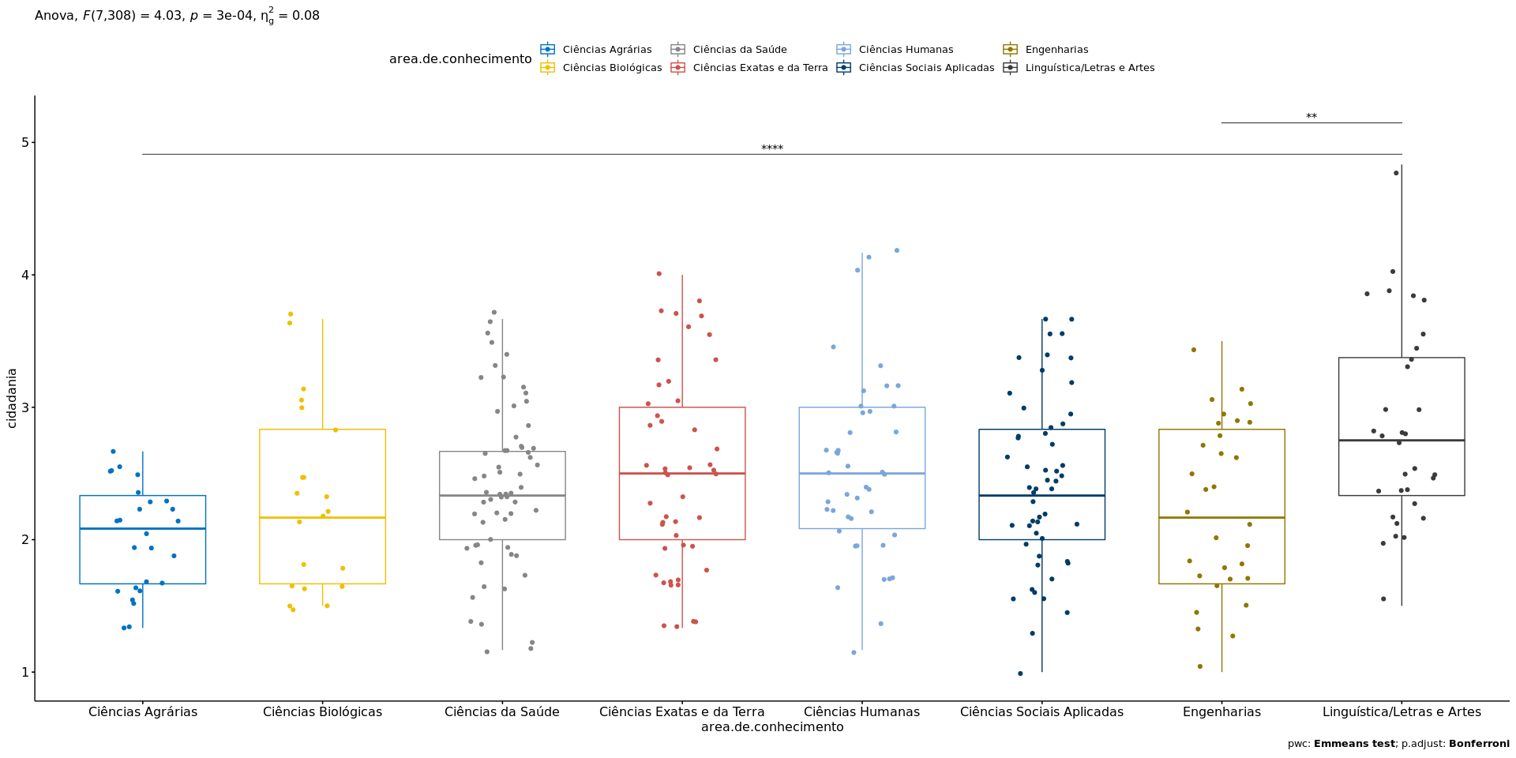

## References

[1]: Blanca, M. J., Alarcón, R., Arnau, J., Bono, R., & Bendayan, R. (2017). Non-normal data: Is ANOVA still a valid option?. Psicothema, 29(4), 552-557.

[2]: Ghasemi, A., & Zahediasl, S. (2012). Normality tests for statistical analysis: a guide for non-statisticians. International journal of endocrinology and metabolism, 10(2), 486.

[3]: Miot, H. A. (2017). Assessing normality of data in clinical and experimental trials. J Vasc Bras, 16(2), 88-91.